黄陂区2026年网络餐饮服务单位食品安全“红黑榜”
（第四期）

为落实治理网络餐饮食品安全问题专项行动方案要求，压实入网餐饮服务经营者食品安全主体责任，守护群众外卖用餐安全，按照公开透明、动态管理、社会共治原则，根据现场检查情况，现公布辖区2026年第四期网络餐饮服务单位食品安全“红黑榜”（以下排名不分先后）。
一、红榜
（一）武汉金拱门食品有限公司黄陂南德国际城得来速餐厅
经营地址：武汉市黄陂区前川街定远村南德国际城一期S3栋1层110号商铺
上榜理由：该店证照公示齐全有效，店内用餐区环境整洁，操作间规范，相关制度落实到位。
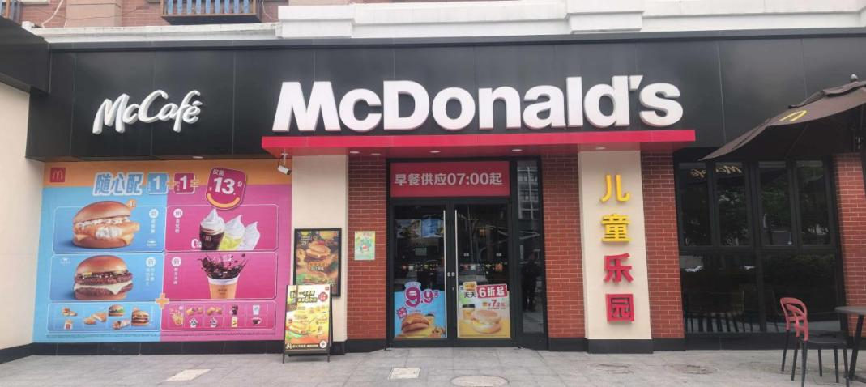
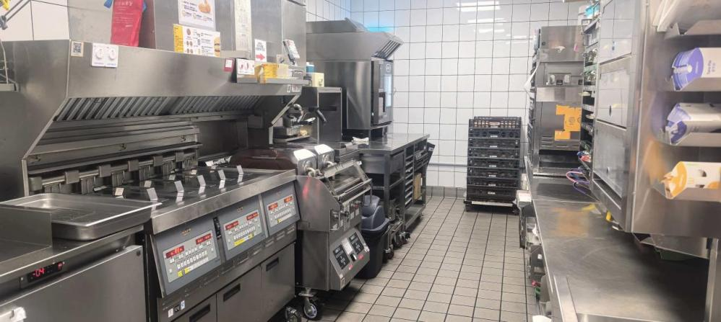
（二）重庆味千餐饮文化有限公司武汉盘龙大道二分店
经营地址：湖北省武汉市黄陂区盘龙城经济开发区盘龙大道51号
上榜理由：该店证照上墙公示，卫生环境好，落实食品安全主体责任。
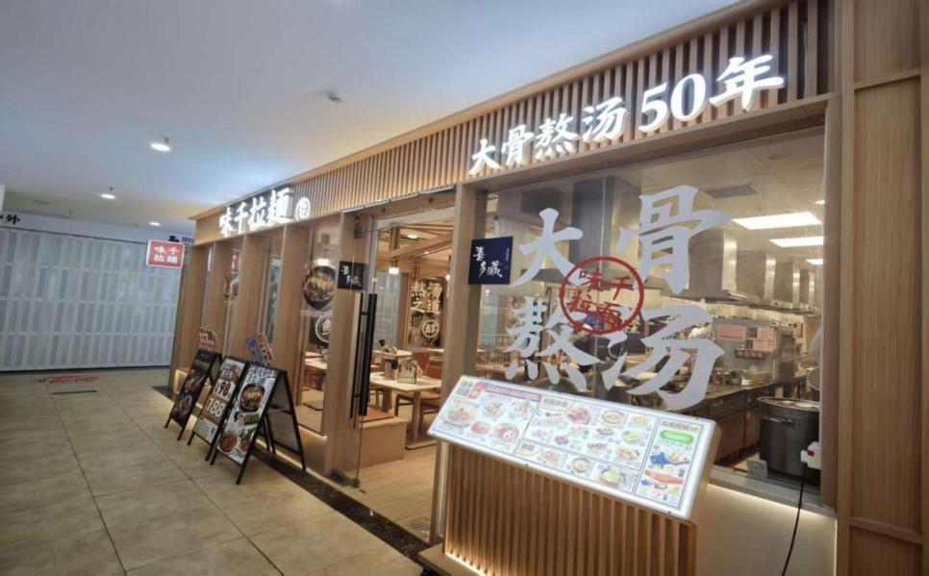

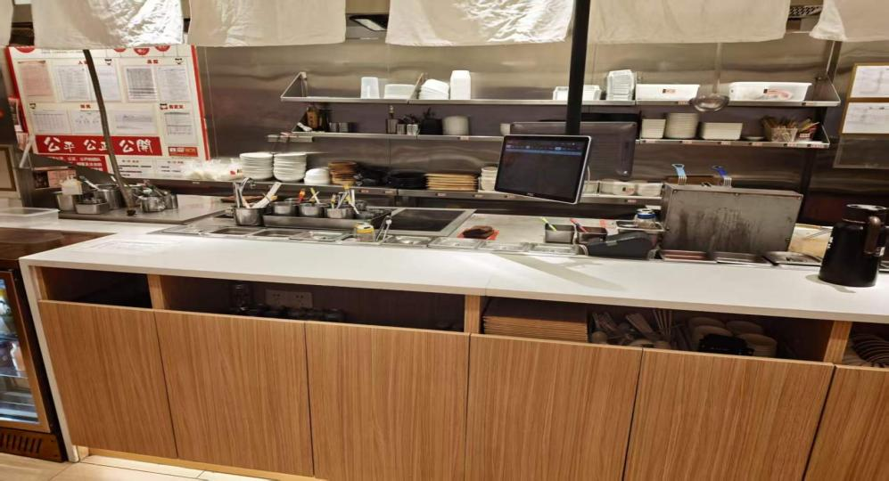
（三）吉野家餐饮管理（武汉）有限公司武汉百联奥莱店
经营地址：武汉市黄陂区盘龙大道51号1号楼台-1-1,1-1-2号商铺
上榜理由：该店证照上墙公示，卫生环境好，落实食品安全主体责任。
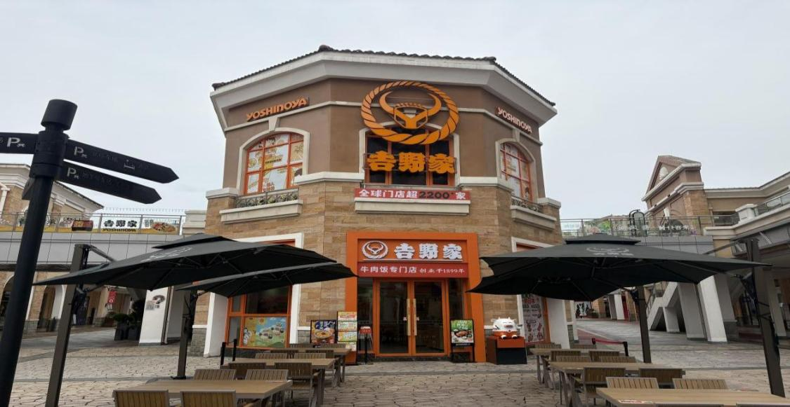

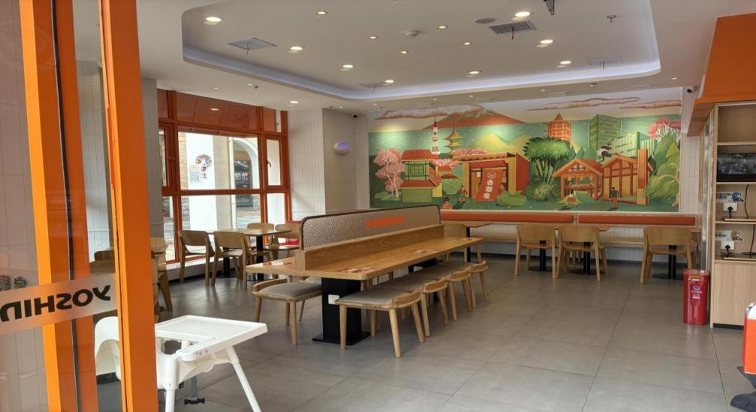

二、黑榜
（一）武汉市黄陂区当阳郭场火锅鸡店
地址：武汉市黄陂区前川街定远村田家岗19号
上榜理由：该店证照公示不规范，操作区环境卫生差，货品摆放不规范。
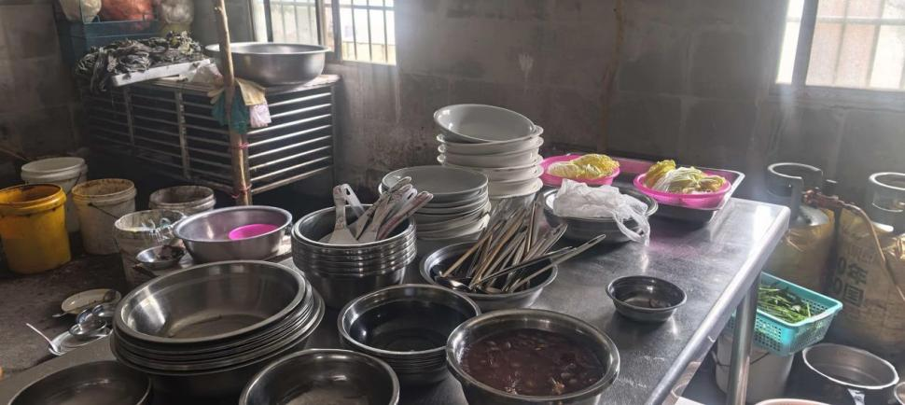
（二）武汉市黄陂区盘龙城朱建国过桥米线店
地址：武汉市黄陂区盘龙城佳海工业园K5-13号
上榜理由：该店操作间卫生环境差。
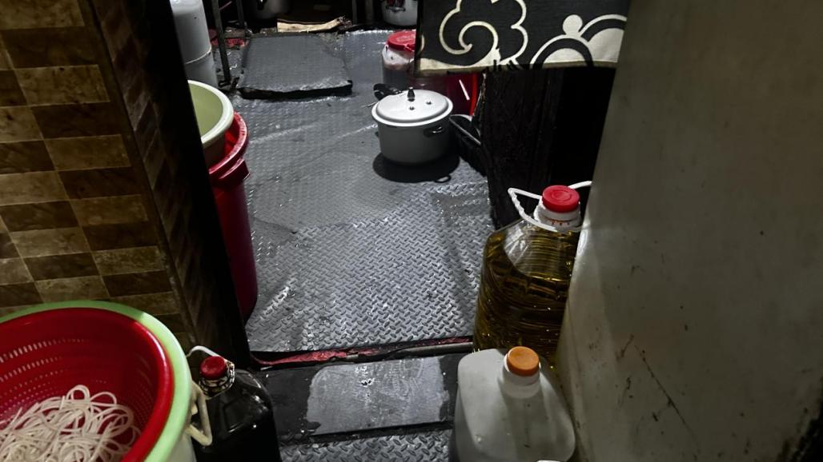
（三）武汉市黄陂区小川川私房菜馆
地址：武汉市黄陂区盘龙城俊珲服装生产基地1栋1-5层2室
上榜理由：该店操作间卫生环境差。
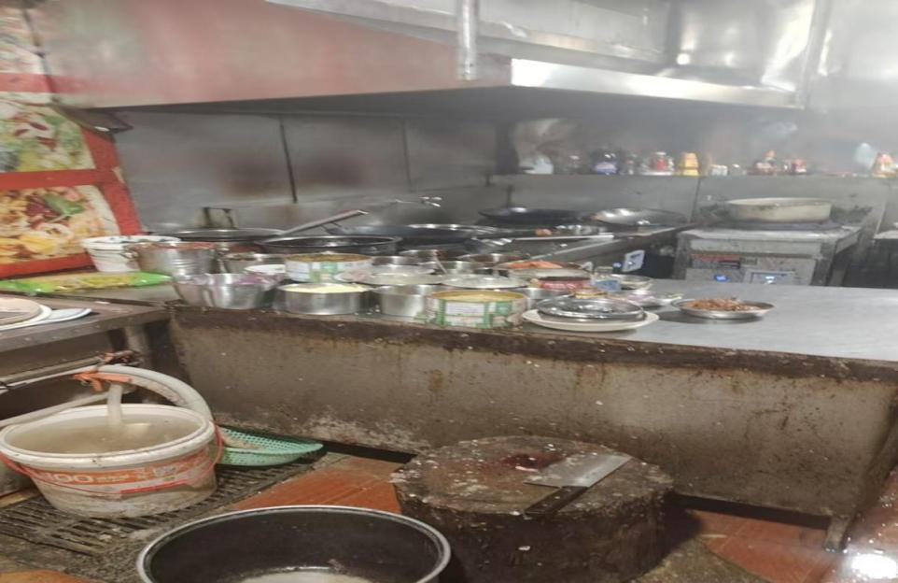
“红黑榜”名单实行动态管理，被列入“黑榜”的餐饮单位整改到位经验收达标后，可申请移出“黑榜”。

